МИНИСТЕРСТВО ОБРАЗОВАНИЯ РЕСПУБЛИКИ БЕЛАРУСЬ  
Учреждение образования «БЕЛОРУССКИЙ ГОСУДАРСТВЕННЫЙ   
ТЕХНОЛОГИЧЕСКИЙ УНИВЕРСИТЕТ»

Факультет Информационных технологий

Кафедра Информационных систем и технологий

Специальность 1-40 05 01 «Информационные системы и технологии»

**ПОЯСНИТЕЛЬНАЯ ЗАПИСКА КУРСОВОГО ПРОЕКТА**

по дисциплине «Компьютерные языки разметки»

Тема «Web-сайт **«**Интернет магазин аудио- и видеотехники»

**Исполнитель**

студент 1 курса 3 группы ________________ И. Д. Шуляк

подпись, дата

**Руководитель**

______________ Л. П. Степанова

должность, ученая степень, ученое звание подпись, дата

Допущен(а) к защите __________________________________ _______________

__________________________________ _______________

__________________________________ _______________

дата, подпись

Курсовой проект защищен с оценкой

Руководитель _________________ ______________ Л. П. Степанова

подпись дата инициалы и фамилия

МИНИСТЕРСТВО ОБРАЗОВАНИЯ РЕСПУБЛИКИ БЕЛАРУСЬ

Учреждение образования   
«БЕЛОРУССКИЙ ГОСУДАРСТВЕННЫЙ ТЕХНОЛОГИЧЕСКИЙ УНИВЕРСИТЕТ»

Факультет информационных технологий   
Кафедра информационных систем и технологий

Утверждаю

Заведующий кафедрой

___________ В.В. Смелов

подпись инициалы и фамилия

«___» _________________2023 г.

**ЗАДАНИЕ**

**на курсовое проектирование**

по дисциплине«Компьютерные языки разметки»

Курс 1 Группа: 3 Специальность: 1-40 05 01 «Информационные системы и технологии»

Студент: Шуляк Игорь Дмитриевич

**1. Тема:** Web-сайт **«**Интернет магазин аудио- и видеотехники»

**2. Срок выполнения курсового проекта** : с 14 февраля 2023 г. по 10 мая 2023 г.

**3. Технические требования :**

3.1 Прототип веб-сайта должен быть разработан с использованием графических редакторов Figma/Adobe XD/Sketch.

3.2 Для хранения данных должен быть использован XML-формат.

3.3 Разметка содержания сайта должна быть выполнена с применением HTML5 и XML.

3.4 Для описания внешнего вида веб-страниц использовать Sass/CSS3.

3.5 Веб-сайт должен содержать:

– семантические теги HTML5;

– графические элементы в форме SVG;

– динамику разработки на JS;

– несколько веб-страниц;

3.6 Верстка сайта должна быть адаптивной и кроссбраузерной;

3.7 Для тестирования использовать Linter.

3.8 Проект и пояснения к проекту должны быть размещены на GitHub.

**4. Содержание пояснительной записки**

1. Титульный лист;

2. Задание на курсовое проектирование;

3. Введение;

4. Постановка задачи;

5. Проектирование веб-сайта

6. Реализация структуры веб-сайта

7. Тестирование веб-сайта

8. Заключение

9. Список использованных литературных источников

10. Приложения (полный исходный текст программы разработанного приложения с подробными комментариями)

**5. Форма представления на GitHub выполненного курсового проекта:**

– Теоретическая часть пояснительной записки курсового проекта должна быть представлена в формате MS Word.

– Оформление записки должно быть согласно правилам.

– Листинги представляются в приложении.

**Календарный план**

|  |  |  |
| --- | --- | --- |
| № п/п | Наименование этапов курсового проекта | Срок выполнения этапов проекта |
| 1 | Задание на курсовое проектирование. Титульный лист | 14.02.2023 |
| 2 | Введение. Постановка задачи | 23.02.2023 |
| 3 | Проектирование веб-сайта | 28.02.2023 |
| 4 | Реализация структуры веб-сайта на HTML5 и внешнего оформления на Sass/СSS3 | 09.03.2023 |
| 5 | Тестирование веб-сайта | 30.03.2023 |
| 6 | Заключение | 23.04.2023 |
| 7 | Список использованных литературных источников. Приложения | 29.04.2023 |
| 6 | Подготовка и оформление пояснительной записки курсового проекта | 03.05.2023 |
| 7 | Сдача и защита курсового проекта | 10.05.2023 |

**5. Дата выдачи задания** «14» февраля 2023 г.

Руководитель __________________ Л. П. Степанова

(подпись)

Задание принял к исполнению _______________________

(дата и подпись студента)

**Содержание**

Введение 4

1 Постановка задачи 5

1.1 Обзор аналогичных решений 5

1.2 Техническое задание 6

1.3 Выбор средств для реализации программного продукта 6

1.4 Вывод 6

2 Проектирование страниц веб-сайта 7

2.1 Выбор способа верстки 7

2.2 Выбор стилевого оформления 7

2.3 Выбор шрифтового оформления 8

2.4 Разработка логотипа 8

2.5 Разработка пользовательских элементов 8

2.6 Разработка спецэффектов 10

2.7 Выводы 10

3 Реализация структуры веб-сайта 11

3.1 Структура HTML-документа 11

3.2 Добавление таблиц стилей Sass и CSS 13

3.3 Использование стандартов XML (SVG) 20

3.4 Выводы 20

4 Тестирование веб-сайта 21

4.1 Адаптивный дизайн веб-сайта 21

4.2 Кроссбраузерность веб-сайта 23

4.3 Руководство пользователя 25

4.4 Выводы 26

Заключение 27

Список использованных литературных источников 28

ПРИЛОЖЕНИЕ 1 29

ПРИЛОЖЕНИЕ 2 30

ПРИЛОЖЕНИЕ 3 31

ПРИЛОЖЕНИЕ 4 34

ПРИЛОЖЕНИЕ 5 43

# Введение

Интернет-магазины – очень удобное в современном мире средство приобретения различных предметов и услуг. Сегодня каждый крупный магазин имеет свою Web-версию. Это облегчает поиск новых клиентов и улучшает качество и удобство сервиса.

Широкое распространение интернет-магазинов порождает собой конкуренцию не только в сфере предоставляемых услуг, но и в их качестве. К качеству также относиться простота, понятность и юзабилити Web-сайта определённого магазина.

Очень важно при разработке Web-сайта дать пользователю не только широкий выбор предложения и возможностей, но и сохранить простоту восприятия.

Цель курсового проекта создать максимально понятный и функциональный кроссбраузерный сайт с адаптивным дизайном для поиска и приобретения необходимых товаров. Следует создать понятную навигацию по сайту, с возможностью поиска товаров по определённым категориям. Категории должны удовлетворять потребностям различных клиентов.

Целевой аудиторией сайта являются, как профессиональные операторы, звукорежиссёры, фотографы, так и аматеры, заинтересованные в покупке оборудования для звукозаписи или видеосъёмки.

Сайт позволит:

* Ознакомиться с ассортиментом интернет-магазина;
* Оформить онлайн-заказ;

# Постановка задачи

## 1.1 Обзор аналогичных решений

Как один из аналогов будет рассмотрен сайт tv-audio.by, интернет-магазин теле-видео-аудио техники и аппаратуры.

Главная страница tv-audio.by представлена на рисунке 1.1.

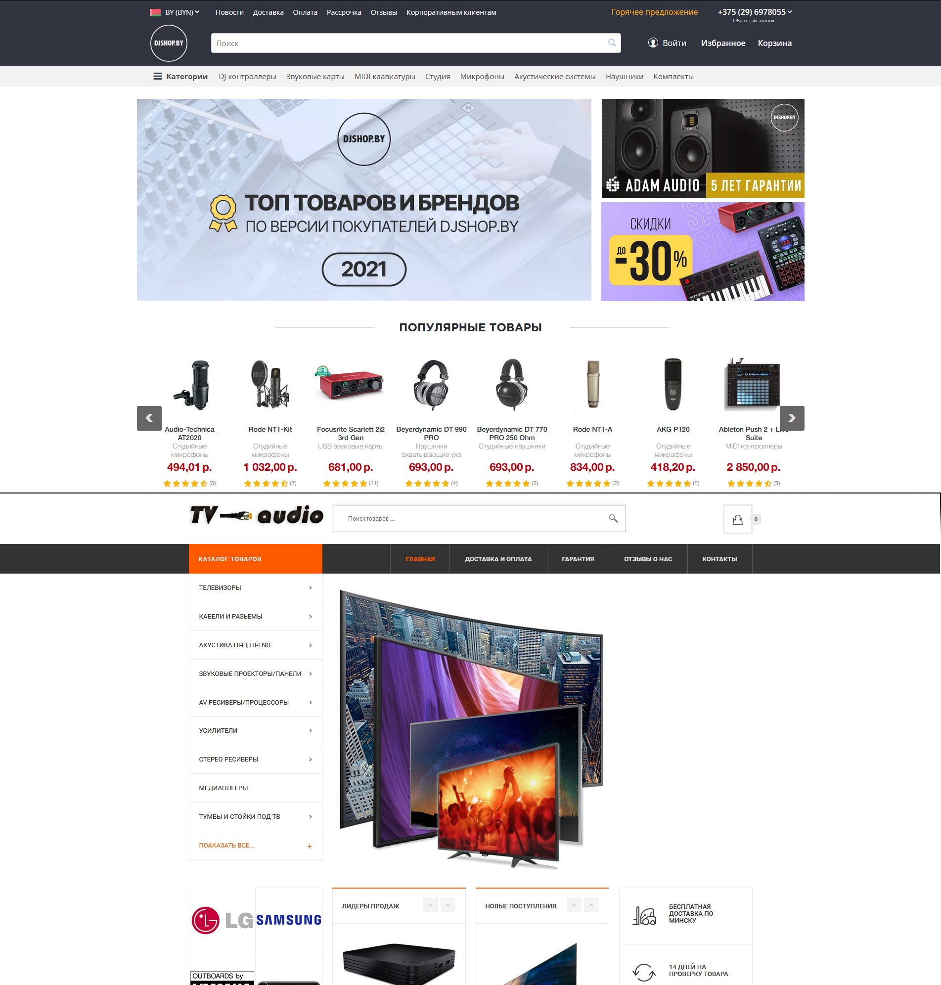

Рисунок. 1.1 – Главная страница tv-audio.by

К достоинствам сайта можно отнести разнообразие товара. Из недостатков можно выделить сложную навигацию, в особенности на главной странице. Из-за отсутствия подписей к баннерам не всегда понятно куда они ведут.

Второй аналогичный сайт это djshop.by. Djshop.by – Первый в Беларуси специализированный магазин для диджеев и электронных музыкантов.

Главная страница сайта представлена на рисунке 1.2.



Рисунок. 1.2 – Главная страница djshop.by

К достоинствам ресурса можно отнести узкую направленность на определённую аудиторию, понятную навигацию и широкий ассортимент. К недостаткам - большой разброс товаров для разных целевых аудиторий на главной странице.

Оба сайта разделены на несколько разделов из которых можно выделить основные:

* Главная страница, с продвигаемыми товарами
* Страницы товаров по категориям
* Информация о доставке и оплате
* Контакты

Разрабатываемый сайт следует сделать по стандартам уже существующих популярных ресурсов.

## 1.2 Техническое задание

Требуется создать сайт для интернет-магазина, специализирующегося на продаже аудио- и видеотехники. Сайт нужно разделить на несколько разделов. Следует создать понятную навигацию со страницами для разных категорий товаров.

Сайт должен позволять ознакомится с ассортиментом интернет-магазина и совершить заказ.

## 1.3 Выбор средств для реализации программного продукта

Для реализации поставленных задач будет использован стандартизированный язык разметки документов HTML. с использованием таблиц стилей CSS — формальный язык описания внешнего вида документа (веб-страницы), написанного с использованием языка разметки. Для упрощения работы со стилями будет подключено расширение Sass (Syntactically Awesome Stylesheets).

## 1.4 Вывод

В данном разделе были рассмотрены аналогичные решения и выявлены их плюсы и минусы.

Были сформированы требования и задачи курсового проекта, а также выбраны средства реализации поставленной задачи, а именно HTML и CSS.

# Проектирование страниц веб-сайта

## 2.1 Выбор способа верстки

Сайт будет разработан методом блочной вёрстки с использованием CSS Flexbox.

Блочная вёрстка — простая по структуре кода и является самым современным способом верстки веб-страниц.

CSS Flexbox — это технология для создания сложных гибких макетов за счёт правильного размещения элементов на странице.

## 2.2 Выбор стилевого оформления

Выбор стилевого оформления – важная часть разработки дизайна веб-сайта. Следует подобрать хорошо контрастирующие цвета оформления веб-страниц, текста и различных элементов.

У сайта будет определённая цветовая тема. Основным цветом будет тёмно-красный (#9С1700), а дополнительным – черный (#1E1E1E). Так как цветовая схема состоит из тёмных оттенков, цвет текста на сайте будет белым.

Макет демонстрирующий стилевое оформление сайта представлен на рисунке 2.1.

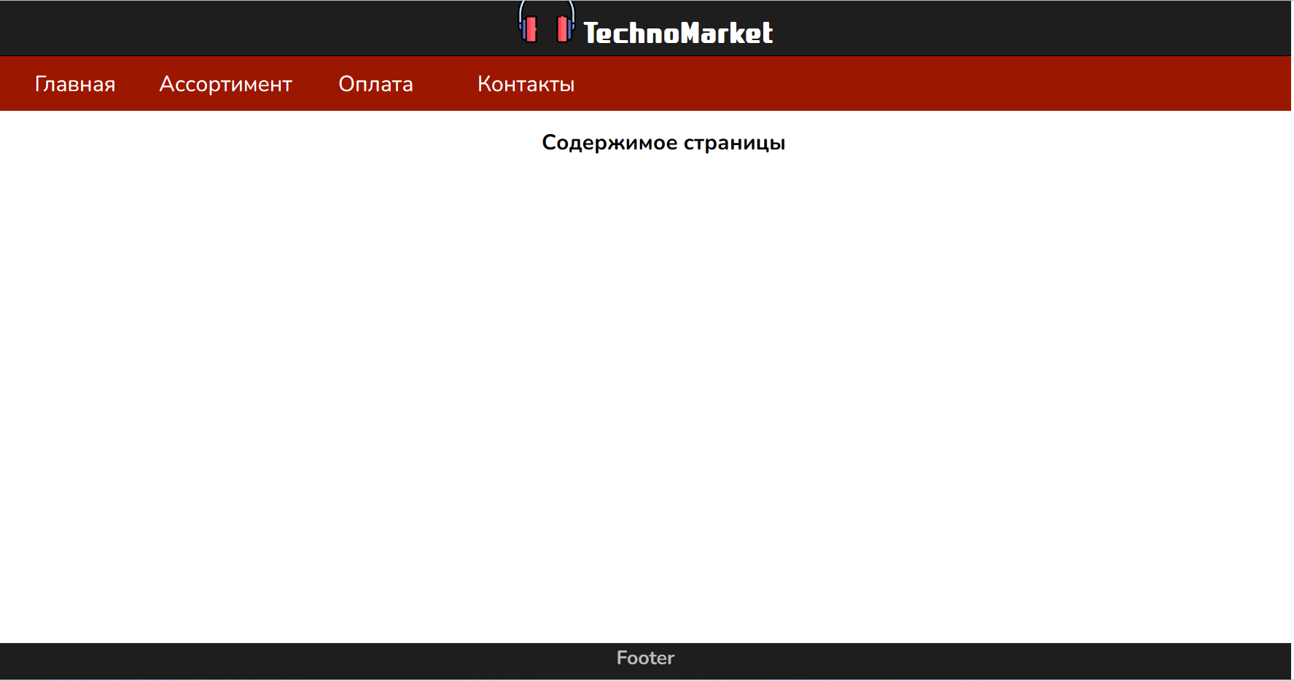

Рисунок 2.1 – Макет стилевого оформления сайта

В будущем, созданный макет упростит создание сайта.

## 2.3 Выбор шрифтового оформления

В качестве основного шрифта для сайта был выбран Nunito. Внешний вид шрифта представлен на рисунке 2.2.



Рисунок 2.2 – представление шрифта Nunito

Как дополнительный шрифт был выбран Amusette. Им, например, будет выполнено название магазина в заголовке сайта. Оно представлено на рисунке 2.3.



Рисунок 2.3 – Название магазина в шрифте Amusette

Выбранные шрифты помогут с оформлением сайта.

## 2.4 Разработка логотипа

Перед разработкой логотипа следует определиться с названием интернет-магазина. Исходя из тематики было выбрано название «TechnoMarket».

Разработанный логотип олицетворяет имя магазина.

Логотип представлен на рисунке 2.4.



Рисунок 2.4 – Логотип сайта

Логотип будет размещён в заголовке сайта.

## 2.5 Разработка пользовательских элементов

Для полноценного взаимодействия с сайтом пользователю следует предоставить необходимые инструменты. Для интернет-магазина можно выделить следующие важные элементы:

* панель навигации;
* элементы товаров;

Панель навигации должна работать на разных устройствах, с разными разрешениями. Исходя из этого будет разработано два варианта меню – для портретной и для альбомной ориентации экрана.

Макет навигационной панели в альбомной ориентации представлен на рисунке 2.5, в портретной – на рисунке 2.6.



Рисунок 2.5 – Панель навигации в альбомной ориентации

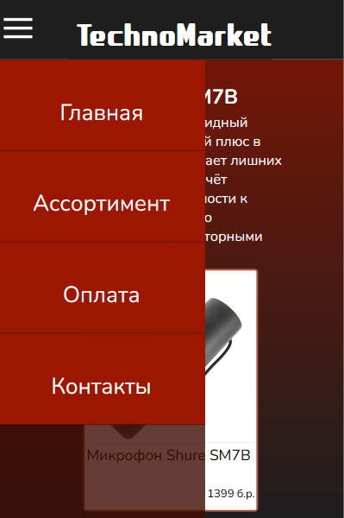

Рисунок 2.6 – Навигационная панель в портретной ориентации

Элемент товара должен содержать информацию о товаре и возможность произвести заказ выбранного товара. Информация о товаре должна содержать изображение товара, его наименование и цену. Исходя из этого был разработан макет элемента демонстрации товара, представленный на рисунке 2.7.

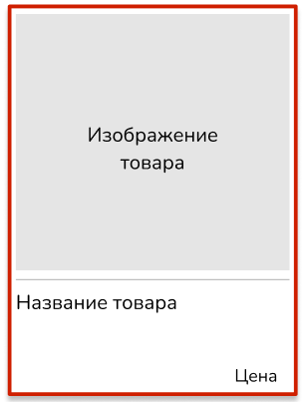

Рисунок 2.7 – Макет элемента товара

В макете определена основная информация о товаре.

## 2.6 Разработка спецэффектов

Вертикальное меню в портретной ориентации занимает слишком много пространства, поэтому должно вызываться по необходимости. Для этого следует добавить интуитивно-понятный элемент вызова меню.

Также должна присутствовать анимация появления меню. Реализовано это будет через наведение на элемент кнопки меню. При наведении меню будет выезжать из левой границы экрана. Реализовано это будет с помощью CSS-свойства margin-left. Элемент представлен на рисунке 2.8.



Рисунок 2.8 – Кнопка меню

Для интернет-магазина должна быть реализована функция покупки товара. При наведении на изображение товара будет появляться кнопка покупки. Реализовано это будет с помощью CSS-свойства visibility. Макет элемента товара с кнопкой покупки представлен на рисунке 2.9.

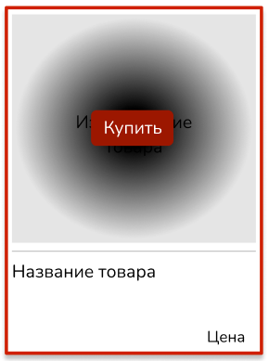

Рисунок 2.9 – Макет элемента товара с кнопкой покупки

Разработанные анимации повысят динамику сайта.

## 2.7 Выводы

В данном разделе был выбран способ вёрстки для будущего сайта. Было определено стилевое оформление, выбраны шрифты, а также разработан логотип.

Были разработаны пользовательские элементы, а также способы реализации этих элементов и их анимации.

# Реализация структуры веб-сайта

## 3.1 Структура HTML-документа

Html-документ начинается с указания типа документа:

<!DOCTYPE html>

В заголовочной части документа указывается кодировка документа и название html-страницы, а также подключаются таблицы стилей.

Исходя из составленного макета становится понятно, что содержимое html-документа должно быть разделено на заголовочную часть, содержимое страницы и футер.

Для того что бы футер всегда находился внизу страницы, содержимое страницы будет размещено внутри корневого блока, минимальная высота которого будет равна высоте дисплея.

<div class="page-container">

<header/>

<div class="content-box"/>

<footer/>

</div>

В заголовочном блоке страницы расположено название, логотип магазина и навигационное меню, а также кнопка вызова вертикального меню для портретной ориентации. Листинг представлен на рисунке 3.1.

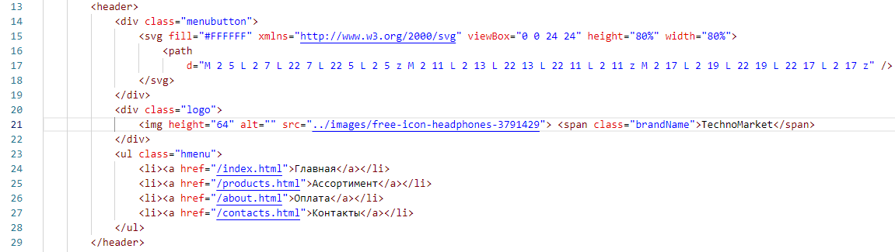

Рисунок 3.1 – Листинг заголовочного блока

Элемент товара будет содержать в себе блок с изображением товара, блок с названием товара и блок с ценой товара. Листинг элемента товара представлен на рисунке 3.2.

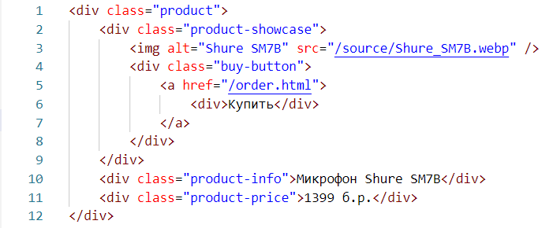

Рисунок 3.2 – Листинг элемента товара

В футере расположены ссылки на профили магазина в различных социальных сетях. Листинг футера представлен на рисунке 3.3.

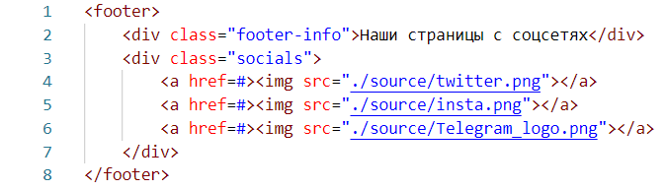

Рисунок 3.3 – Листинг футера

Документ был проверен линтером на наличие ошибок. Результат проверки представлен на рисунке 3.4.



Рисунок 3.4 Результат проверки HTML-документа линтером

Полный листинг HTML-документа представлен в приложении 3.1.

## 3.2 Добавление таблиц стилей Sass и CSS

Для более удобного использование таблиц стилей CSS был подключен аддон Sass. Он даёт дополнительные возможности такие как вложенность и создание переменных.

В начале нужно подключить выбранные ранее шрифты с помощью @font-face. Подключение шрифтов представлено на рисунке 3.5.

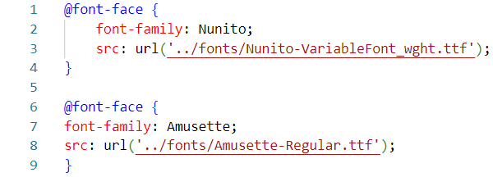

Рисунок 3.5 – Листинг подключения шрифтов

После этого задаются переменные часто используемых цветов. Было решено задать переменные для:

* Основного цвета сайта;
* Вторичного цвета сайта;
* Цвета при наведении на элемент;

$themecolor: #9c1700;

$themeselect: #cf1f00;

$secondarycolor: #1e1e1e;

$tchighlither: #ac5444;

Далее следует нормализовать тег body: убрать отступы и назначить используемый по умолчанию шрифт. Листинг представлен на рисунке 3.6.

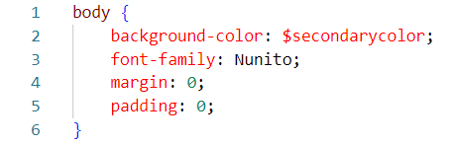

Рисунок 3.6 – Листинг стиля тега body

Следующим шагом будет задание стиля для заголовочного блока. Для него будет задано абсолютное позиционирование, убраны отступы, установлен цвет и заданы свойства вложенных элементов, таких как .menubutton и .logo. Листинг представлен на рисунке 3.7.

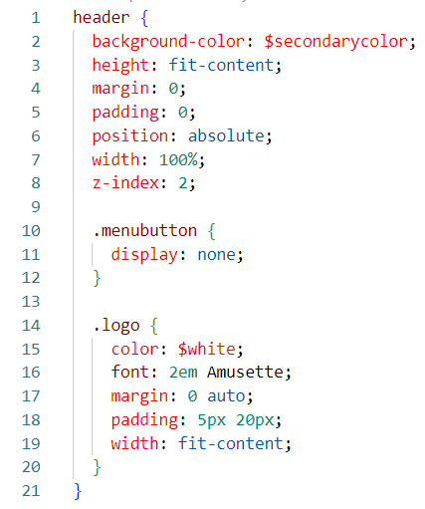

Рисунок 3.7 – Листинг стилей заголовочного блока

Навигационное меню реализовано через символьный список со ссылками, поэтому сперва убираются маркеры списка. После этого убираются отступы, задаётся цвет и задаются стили для элементов списка. Для них задаются свойства обтекания, границы, ширина, цвет, а также с, помощью псевдокласса hover, изменение цвета при наведении на объект. Ссылкам задаётся отображение в виде блока, сбрасывается стандартное форматирование ссылок и задаются свойства шрифта. Листинг навигационного меню представлен на рисунке 3.8.

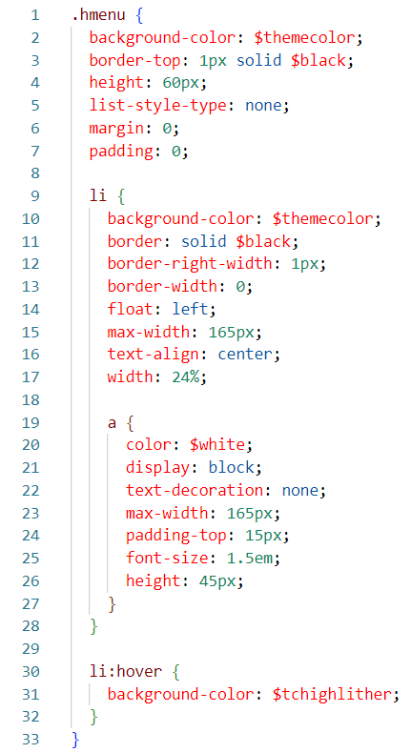

Рисунок 3.8 – Листинг стилей меню

В блоке с содержимым страницы задаются отступы от границы блока сверху и снизу, равные высоте заголовочного блока и футера соответственно. А также задаётся минимальная высота блока и его цвет. Листинг представлен на рисунке 3.9.

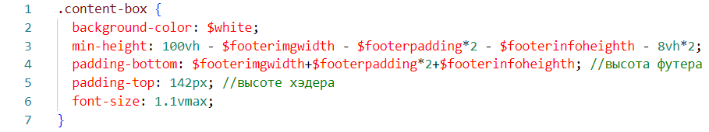

Рисунок 3.9 – Листинг стилей контейнера содержимого

Кнопка является часто используемым элементом для взаимодействия пользователя с сайтом. Поэтому был разработан класс для кнопок. В нём задан размер кнопки, закругление границ, отступы, цвет и выравнивание тексту по центру. Также задано изменение цвета при наведении на кнопку. Листинг представлен на рисунке 3.10.

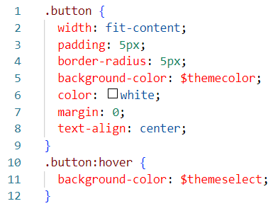

Рисунок 3.10 – Листинг стилей кнопки

Важной частью интернет-магазина является элемент представления товара. Этот элемент отображается как flexbox, элементы которого расположены в столбец. Внутри него есть превью товара, для которого задано отображение relative. Для выравнивания изображения по центру экрана его отображение задаётся абсолютным и с помощью комбинации свойств left, top и transform изображение помещается в центр своего блока, а также для него задаются максимальные размеры. К тому же в этом же блоке превью задаётся кнопка покупки, которая видна только при наведении на картинку товара.

После задаются свойства блоков с названием товара и его ценой. Блок с названием отображается как box с двумя линиями, если в них не будет помещаться текст, то исходя из свойства text-overflow в конце будет поставлено многоточие. Листинг представлен на рисунке 3.11.

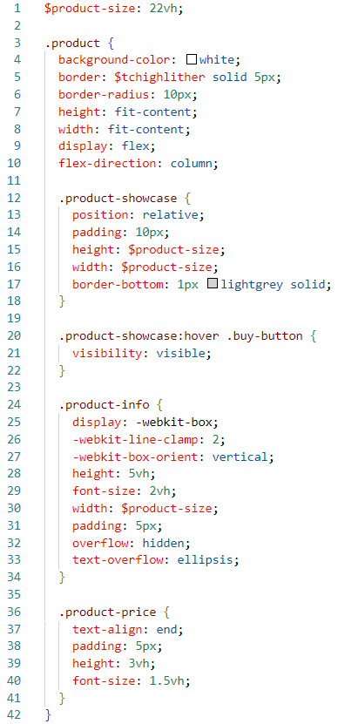

Рисунок 3.11 – Листинг стилей элемента товара

Для создания адаптивного дизайна под разные устройства используется медиа-запрос по ориентации активного окна. Если высота окна больше его ширины, то применяются особенные стили.

Заголовочный файл в портретной ориентации фиксируется на экране, а его высота, как и высота вложенных в него элементов меняется в зависимости от высоты окна браузера. Также начинает отображаться кнопка вызова навигационного меню. Листинг представлен на рисунке 3.12.

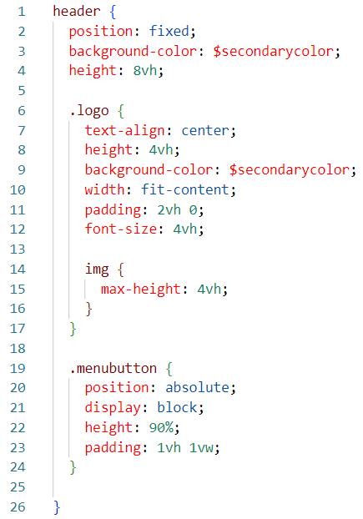

Рисунок 3.12 – Листинг стилей заголовочного блока в портретной ориентации

Навигационное меню также становится фиксированным и у него сбрасывается свойство float. Также оно задвигается за левую границу экрана и вызывается через кнопку вызова с переходом реализованным через свойство transition. Листинг представлен на рисунке 3.13.

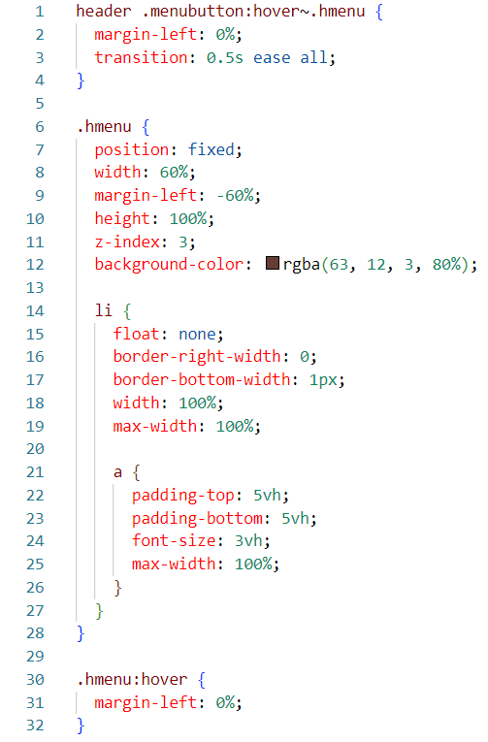

Рисунок 3.13 – Листинг стилей кнопки вызова меню и самого меню

## 3.3 Использование стандартов XML (SVG)

Кнопка вызова меню реализована с помощью SVG, с использованием инструмента path. Листинг представлен на рисунке 3.14.



Рисунок 3.14 – Листинг кнопки вызова меню

## 3.4 Выводы

В данном разделе была разработана структура HTML-документов сайта. Для стилизации документа были разработаны и подключены таблицы стилей CSS, написанные с использованием расширения Sass. С помощью Sass были созданы переменные, использованы математические выражения и реализованы вложенные стили.

Был создан SVG-элемент для использования на сайте.

# Тестирование веб-сайта

## 4.1 Адаптивный дизайн веб-сайта

Для проверки адаптивности сайта нужно зафиксировать его внешний вид в версии для компьютера. Страница представлена на рисунке 4.1.

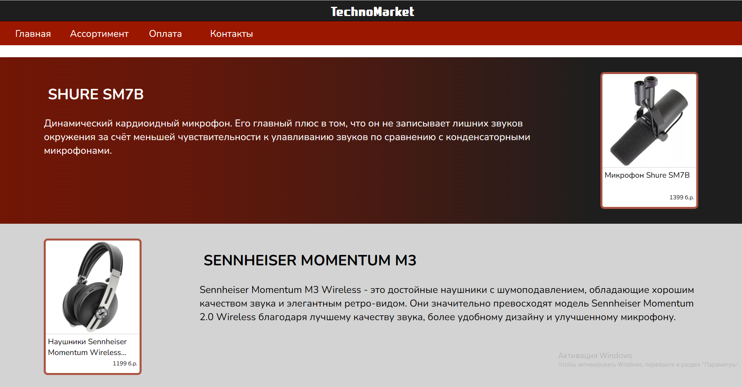

Рисунок 4.1 – Отображение главной страницы сайта на дисплее компьютера

После этого проверяется внешний вид в мобильной версии. Страница в мобильной версии сайта представлена на рисунке 4.2.

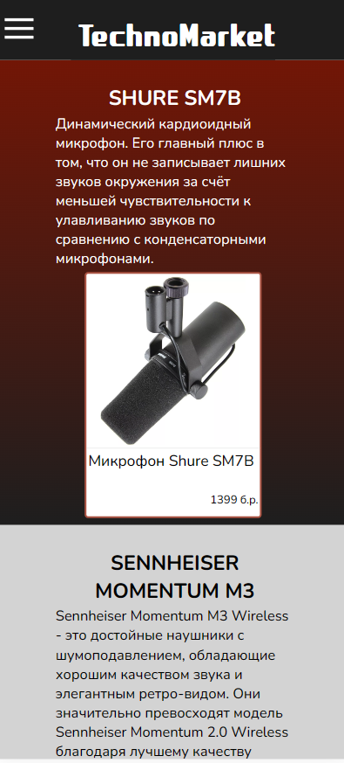

Рисунок 4.2 – Отображение главной страницы сайта на экране телефона

Также проверяется работа анимации. Процесс проверки представлен на рисунке 4.3.

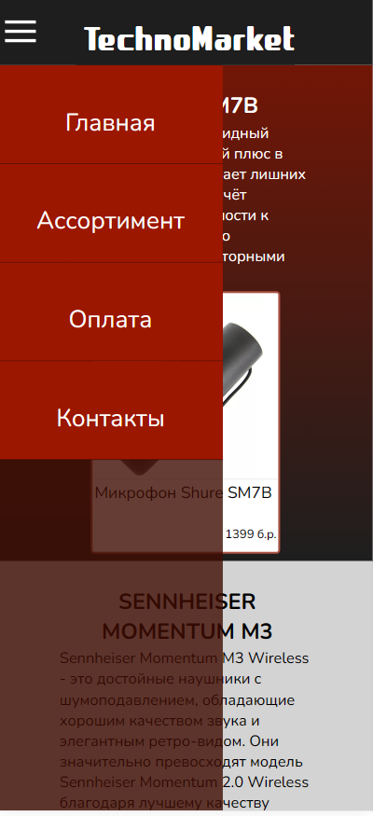

Рисунок 4.3 – Отображение сайта с открытым навигационным меню на экране телефона

На рисунке 4.4 представлен скриншот страницы с ассортиментом магазина в десктопной версии.

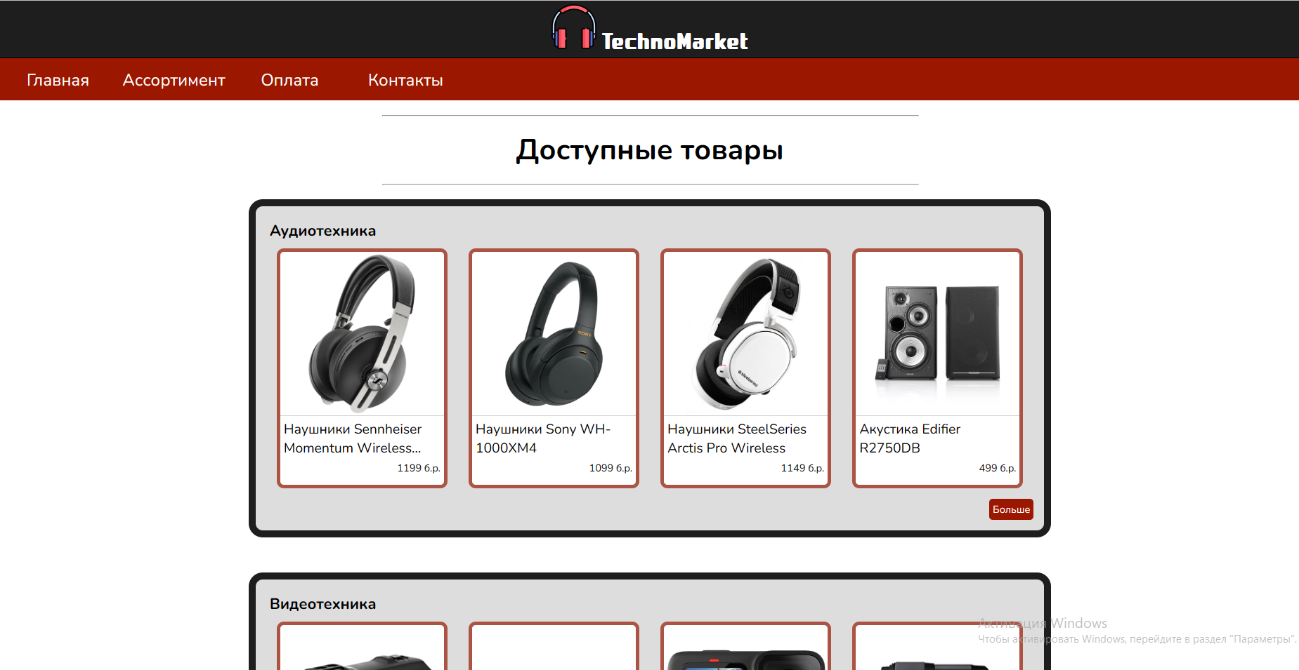

Рисунок 4.4 – Отображение страницы ассортимента на дисплее компьютера

Внешний вид этой же страницы в мобильной версии представлен на рисунке 4.5.

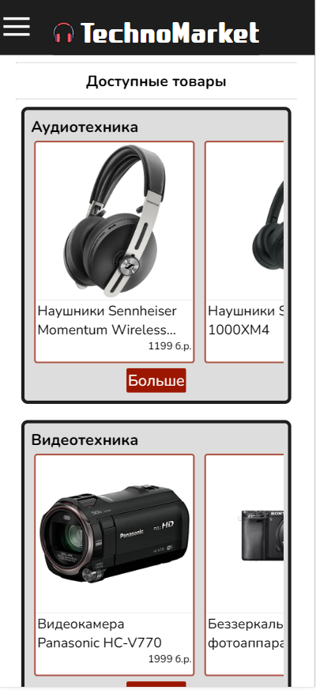

Рисунок 4.5 – Отображение страницы ассортимента сайта на экране телефона

Таким образом сайт был проверен на адаптивность. Ошибок отображения выявлено не было.

## 4.2 Кроссбраузерность веб-сайта

В данном подразделе будут представлены скриншоты отображения веб-сайта в 3 разных браузерах, а именно:

* Microsoft Edge (рис. 4.6);
* Opera Internet Browser (рис. 4.7);
* Yandex (рис. 4.8);

Сперва внешний вид сайта будет проверен в браузере Microsoft Edge.

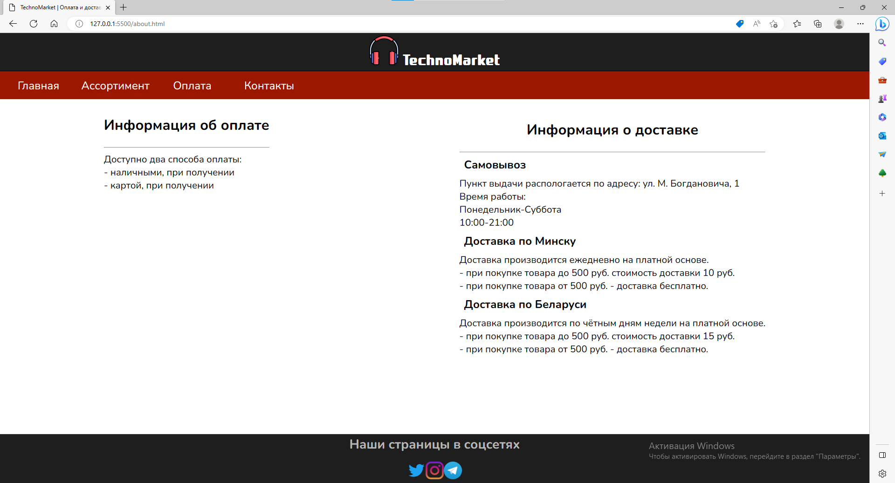

Рисунок 4.6 – Отображение сайта в браузере Microsoft Edge

Зафиксировав внешний вид страницы в Microsoft Edge, сайт будет проверен на наличие ошибок отображения в браузере Opera Internet Browser.

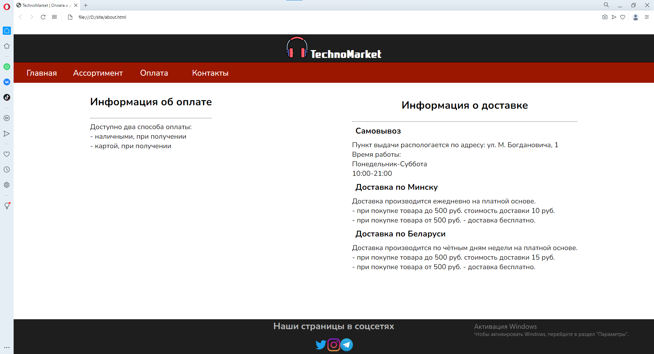

Рисунок 4.7 – Отображение сайта в браузере Opera Internet Browser

Для финальной проверки кроссбраузерности также следует проверить внешний вид сайта в Yandex.

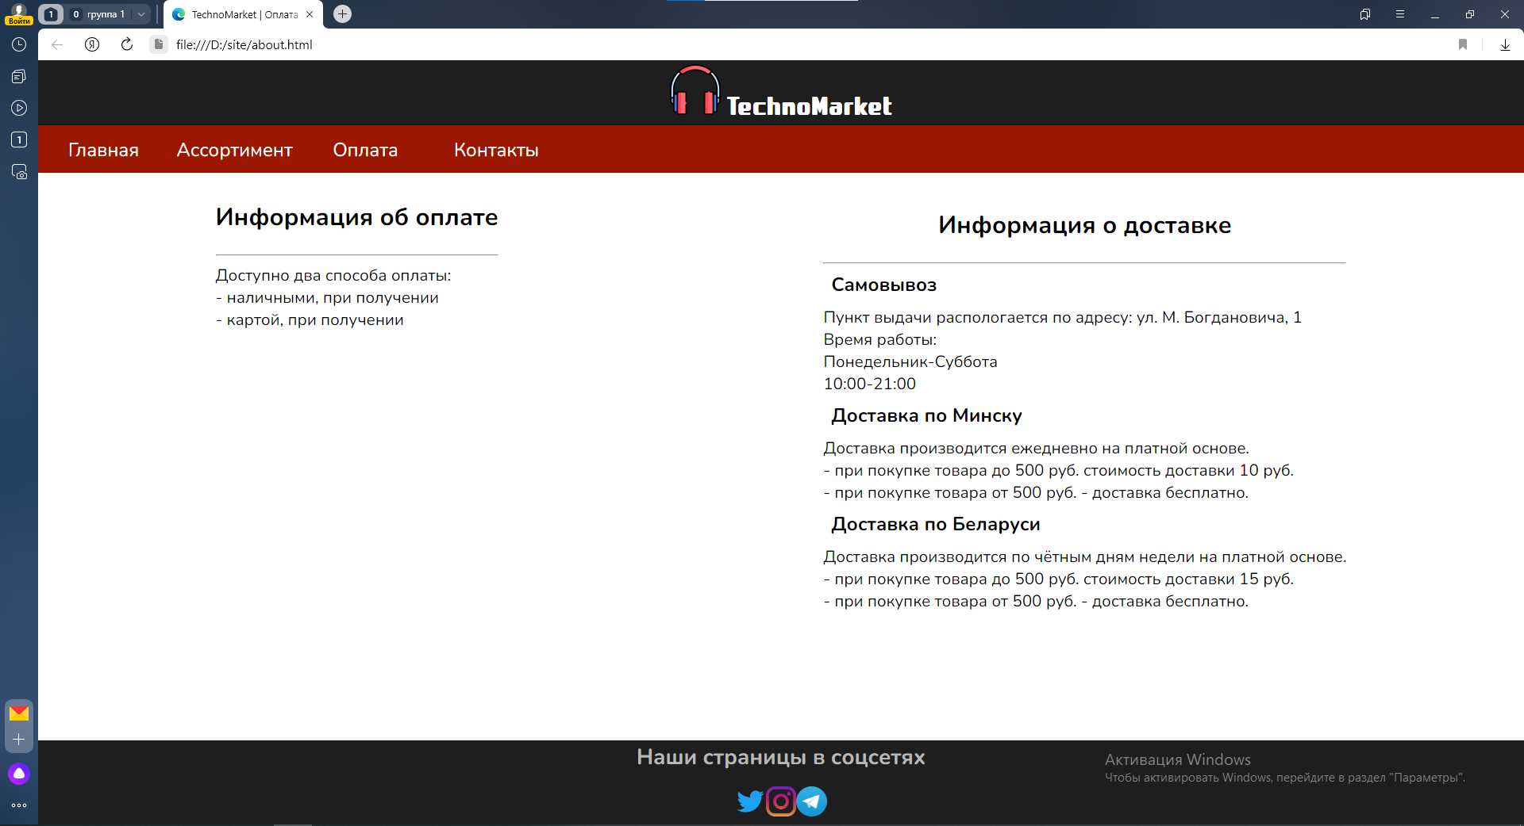

Рисунок 4.8 – Отображение сайта в браузере Yandex

Из представленных скриншотов можно сделать вывод, что в разных браузерах сайт отображается одинаково.

## 4.3 Руководство пользователя

В верхней части сайта есть навигационное меню (рис 4.9). При нажатии на кнопку «Главная» будет открыта главная страница сайта. При нажатии на кнопку «Ассортимент» будет открыта страница с доступными на сайте товарами. При нажатии на кнопку «Оплата» будет открыта страница с информацией об оплате и доставке. При нажатии на кнопку «Контакты».



Рисунок 4.9 – Навигационное меню сайта

Что бы оставить заказ на приобретение товара, нужно навестись на изображение товара и нажать на появившуюся кнопку «Купить» (рис 4.10).

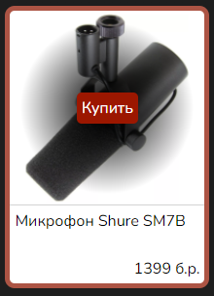

Рисунок 4.10 – Элемент товара с кнопкой «Купить»

После этого откроется страница с формой, в которую нужно ввести свои данные и выбрать способы оплаты и доставки и нажать кнопку «Подтвердить». Форма представлена на рисунке 4.11.

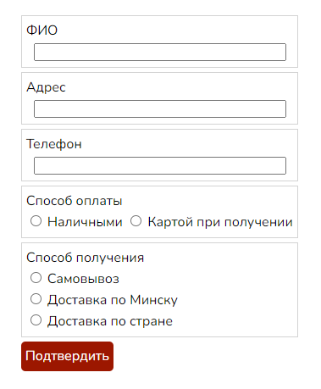

Рисунок 4.11 – Форма оформления заказа

При оформлении заказа убедитесь в правильности введённых данных.

## 4.4 Выводы

В данном разделе было проведено тестирование разработанного сайта с разными разрешениями и форматами экранов, а также протестировано правильное отображение элементов сайта в разных браузерах.

Было разработано руководство пользователя, описывающее как пользоваться разработанным сайтом и как взаимодействовать с ключевыми функциями продукта.

# Заключение

В итоге разработки курсового проекта был создан кроссбраузерный сайт магазина видео- и аудиотехники с адаптивным дизайном.

Для создания сайта были найдены и проанализированы уже существующие решения похожей тематики. При анализе каждого сайта были выявлены их достоинства и недостатки. При разработке сайта пытались перенять их достоинства и избежать недостатков.

Для разработки веб-сайта предварительно были разработаны прототипы и макеты сайта для последующего упрощения реализации элементов на языке разметки. Также были разработаны пользовательские элементы и сопутствующие им анимации.

Для разработанного сайта было реализовано уникальное стилевое оформление. Была составлена цветовая тема сайта, а также выбраны используемые на сайте шрифты.

При разработке данного сайта использовались HTML и CSS с расширением Sass, которое повысило производительность при создании дизайна сайта за счёт возможностей создания переменных, вложенности, а также использование математических формул.

На разработанном сайте присутствуют элементы масштабируемой векторной графики(SVG).

Разработанный сайт является кроссбраузерным, а также адаптивным под различные формы и разрешения дисплеев. Все элементы сайта подстраиваются под разные размеры экранов и доступный функционал мажет быть использован на любых современных устройствах.

В пояснительной записке описана реализация поставленных в рамках курсового проекта ряда задач:

* разработан сайт магазина;
* реализована возможность ознакомиться с ассортиментом магазина по различным категориям;
* реализована функция оформления заказа;
* с помощью медиа-запросов реализована адаптивность сайта под разные форматы экранов;

В пояснительной записке представлено описание каждого этапа проектирования и реализации сайта. Приведено руководство по использованию сайта и его функций.

Таким образом была полностью достигнута поставленная цель по разработке сайта, были учтены все требования, все задачи курсового проекта выполнены.

# Список использованных литературных источников

1. Дэвид Макфарланд – Новая большая книга CSS
2. Эрих Фримен – Изучаем HTML, XHTML и CSS
3. Терри Фельке-Моррис – Большая книга веб-дизайна
4. Одиночкина С.В. – Основы технологий XML
5. Грег Сидельников – Наглядный CSS

ПРИЛОЖЕНИЕ 1

Прототипы веб-страниц

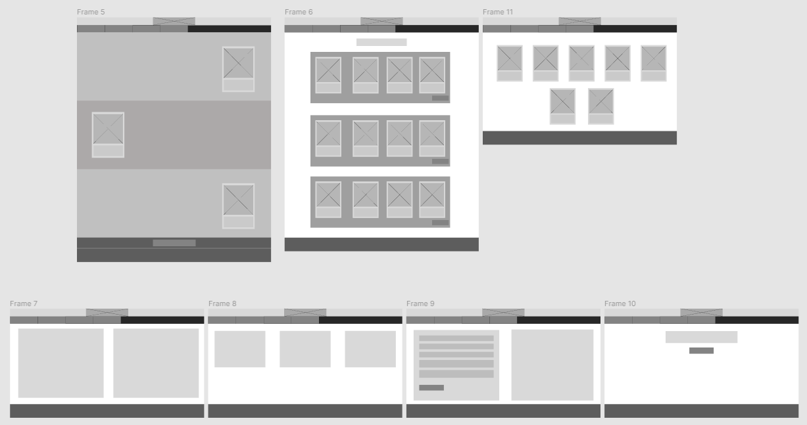

ПРИЛОЖЕНИЕ 2

Макет структуры веб-сайта

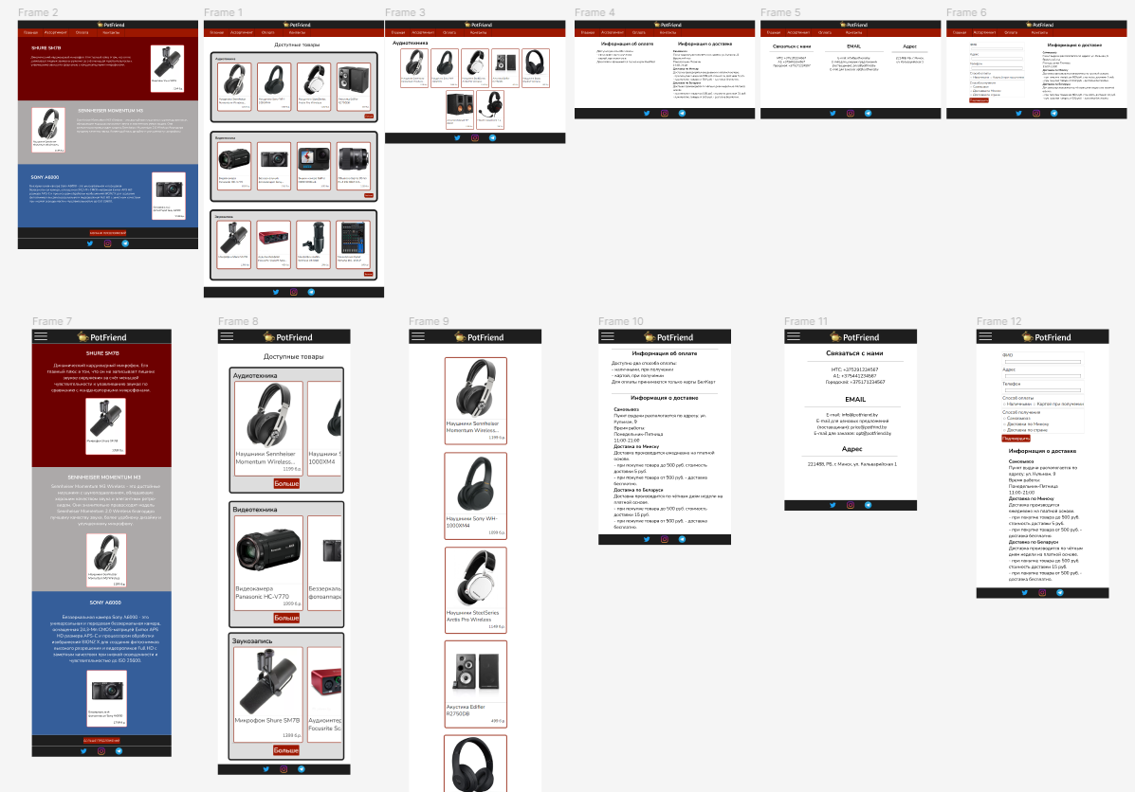

ПРИЛОЖЕНИЕ 3

Листинг HTML-документа

<!DOCTYPE html>

<html>

<head>

<meta charset="utf-8">

<title>TechnoMarket - Интернет-магазин аудио- и видеотехники</title>

<link rel="stylesheet" href="/styles/styles.css">

</head>

<body>

<div class="page-container">

<header>

<div class="menubutton">

<svg fill="#FFFFFF" xmlns="http://www.w3.org/2000/svg" viewBox="0 0 24 24" height="80%" width="80%">

<path

d="M 2 5 L 2 7 L 22 7 L 22 5 L 2 5 z M 2 11 L 2 13 L 22 13 L 22 11 L 2 11 z M 2 17 L 2 19 L 22 19 L 22 17 L 2 17 z" />

</svg>

</div>

<div class="logo">

<img height="64" alt="" src="../images/free-icon-headphones-3791429"> <span class="brandName"> TechnoMarket </span>

</div>

<ul class="hmenu">

<li><a href="/index.html">Главная</a></li>

<li><a href="/products.html">Ассортимент</a></li>

<li><a href="/about.html">Оплата</a></li>

<li><a href="/contacts.html">Контакты</a></li>

</ul>

</header>

<div class="content-box">

<div class="featured shure">

<div class="featured-info">

<h2>SHURE SM7B</h2>

Динамический кардиоидный микрофон. Его главный плюс в том, что он не записывает лишних звуков

окружения за счёт меньшей чувствительности к улавливанию звуков по сравнению с конденсаторными

микрофонами.

</div>

<div class="product">

<div class="product-showcase">

<img alt="Shure SM7B" src="/source/Shure_SM7B.webp" />

<div class="buy-button">

<a href="/order.html">

<div>Купить</div>

</a>

</div>

</div>

<div class="product-info">Микрофон Shure SM7B</div>

<div class="product-price">1399 б.р.</div>

</div>

</div>

<div class="featured sennheiser">

<div class="product">

<div class="product-showcase">

<img alt="Sennheiser Momentum3" src="/source/Sennheiser+Momentum3.jpg">

<div class="buy-button">

<a href="/order.html">

<div>Купить</div>

</a>

</div>

</div>

<div class="product-info">Наушники Sennheiser Momentum Wireless M3 AEBT XL</div>

<div class="product-price">1199 б.р.</div>

</div>

<div class="featured-info">

<h2>SENNHEISER MOMENTUM M3</h2>

Sennheiser Momentum M3 Wireless - это достойные наушники с шумоподавлением, обладающие хорошим

качеством звука и элегантным ретро-видом. Они значительно превосходят модель Sennheiser Momentum 2.0

Wireless благодаря лучшему качеству звука, более удобному дизайну и улучшенному микрофону.

</div>

</div>

<div class="featured sony">

<div class="featured-info">

<h2>SONY A6000</h2>

Беззеркальная камера Sony A6000 - это универсальная и передовая беззеркальная камера, оснащенная

24,3-Мп CMOS-матрицей Exmor APS HD размера APS-C и процессором обработки изображений BIONZ X для

создания фотоснимков высокого разрешения и видеороликов Full HD с заметным качеством при низкой

освещенности и чувствительностью до ISO 25600.

</div>

<div class="product">

<div class="product-showcase">

<img alt="Sony A6000" src="/source/SonyA6000.jpg">

<div class="buy-button">

<a href="/order.html">

<div>Купить</div>

</a>

</div>

</div>

<div class="product-info">Беззеркальный фотоаппарат Sony Alpha a6000</div>

<div class="product-price">1799 б.р.</div>

</div>

</div>

<div class="moreproducts">

<a href="/products.html">

<div class="more-products-button">БОЛЬШЕ ПРЕДЛОЖЕНИЙ</div>

</a>

</div>

</div>

<footer>

<h2>Наши страницы в соцсетях</h2>

<div class="socials">

<a href=#><img alt="Twitter" src="/source/twitter.png"></a>

<a href=#><img alt="Instagram" src="/source/insta.png"></a>

<a href=#><img alt="Telegram" src="/source/Telegram_logo.png"></a>

</div>

</footer>

</div>

</body>

</html>

ПРИЛОЖЕНИЕ 4

Листинг CSS

@font-face {

font-family: Nunito;

src: url("../fonts/Nunito-VariableFont_wght.ttf"); }

@font-face {

font-family: Amusette;

src: url("../fonts/Amusette-Regular.ttf"); }

body {

background-color: #1e1e1e;

font-family: Nunito;

margin: 0;

padding: 0; }

h1 {

margin: 20px; }

a {

text-decoration: none; }

.page-container {

min-height: 100vh;

position: relative; }

header {

background-color: #1e1e1e;

height: fit-content;

margin: 0;

padding: 0;

position: absolute;

width: 100%;

z-index: 2; }

header .menubutton {

display: none; }

header .logo {

color: #fff;

font: 2em Amusette;

margin: 0 auto;

padding: 5px 20px;

width: fit-content; }

footer {

background-color: #1e1e1e;

border-top: 2px #f5f5f5 solid;

bottom: 0;

color: #b8b8b8;

padding: 5px 0;

position: absolute;

width: 100%; }

footer h2 {

margin: 0;

text-align: center; }

footer .socials {

display: flex;

justify-content: space-around;

margin: 0 auto;

padding: 15px;

width: 300px; }

footer .socials img {

display: block;

max-width: 40px; }

.content-box {

background-color: #fff;

min-height: 70vh;

padding-bottom: 114px;

padding-top: 142px;

font-size: 1.1vmax; }

.moreproducts {

background-color: #1e1e1e;

padding: 20px;

text-align: center; }

.moreproducts a {

text-decoration: none; }

.moreproducts .more-products-button {

background-color: #9c1700;

color: #fff;

margin: 0 auto;

padding: 15px;

width: fit-content;

font-size: 2vh; }

.moreproducts .more-products-button:hover {

background-color: #cf1f00; }

.hmenu {

background-color: #9c1700;

border-top: 1px solid #000;

height: 60px;

list-style-type: none;

margin: 0;

padding: 0; }

.hmenu li {

background-color: #9c1700;

border: solid #000;

border-right-width: 1px;

border-width: 0;

float: left;

max-width: 165px;

text-align: center;

width: 24%; }

.hmenu li a {

color: #fff;

display: block;

text-decoration: none;

max-width: 165px;

padding-top: 15px;

font-size: 1.5em;

height: 45px; }

.hmenu li:hover {

background-color: #ac5444; }

.brandName {

display: inline-block; }

.product {

background-color: white;

border: #ac5444 solid 5px;

border-radius: 10px;

height: fit-content;

width: fit-content;

display: flex;

flex-direction: column; }

.product .product-showcase {

position: relative;

padding: 10px;

height: 22vh;

width: 22vh;

border-bottom: 1px lightgrey solid; }

.product .product-showcase:hover .buy-button {

visibility: visible; }

.product .product-info {

display: -webkit-box;

-webkit-line-clamp: 2;

-webkit-box-orient: vertical;

height: 5vh;

font-size: 2vh;

width: 22vh;

padding: 5px;

overflow: hidden;

text-overflow: ellipsis; }

.product .product-price {

text-align: end;

padding: 5px;

height: 3vh;

font-size: 1.5vh; }

.product-showcase img {

position: absolute;

top: 50%;

left: 50%;

transform: translate(-50%, -50%);

max-width: 97%;

max-height: 97%; }

.product-showcase .buy-button {

display: flex;

position: relative;

visibility: hidden;

background: radial-gradient(rgba(0, 0, 0, 0.9) 10%, transparent 70%, transparent);

width: 100%;

height: 100%;

justify-content: center;

align-self: center;

text-align: center; }

.product-showcase .buy-button a {

align-self: center;

text-decoration: none;

color: white; }

.product-showcase .buy-button a div {

width: fit-content;

padding: 5px;

border-radius: 5px;

background-color: #9c1700; }

.product-showcase .buy-button a div:hover {

background-color: #cf1f00; }

.featured {

display: flex;

padding: 2%;

height: fit-content;

justify-content: space-around; }

.featured .featured-info {

font-size: 1.2em;

color: white;

width: 70%; }

.featured .featured-info h2 {

margin-left: 10px; }

.shure {

background: linear-gradient(90deg, #721606, 50%, #1e1e1e 80%); }

.sennheiser {

background-color: lightgrey; }

.sennheiser .featured-info {

color: black; }

.sony {

background: linear-gradient(90deg, #0e4b74, 70%, #354047 90%); }

.button {

width: fit-content;

padding: 5px;

border-radius: 5px;

background-color: #9c1700;

color: white;

margin: 0;

text-align: center; }

.button:hover {

background-color: #cf1f00; }

.showcase {

border: 10px #1e1e1e solid;

border-radius: 20px;

margin: 50px auto;

margin-top: 20px;

width: 80%;

padding: 15px;

background-color: #dddddd;

font-size: 1.5vh;

max-width: fit-content;

width: 80vw; }

.showcase .product {

margin: 5px 15px; }

.showcase h2 {

margin: 5px; }

.showcase .showmore {

margin: 10px 0 0 auto;

width: fit-content; }

.showcase .more-button:hover {

background-color: #cf1f00; }

.showcase .showcase-items {

display: flex;

justify-content: flex-start;

overflow-x: auto; }

#order-form {

padding-left: 30px;

line-height: 25px; }

#order-form button {

color: white;

background-color: #9c1700; }

.avaliable-products {

font-size: 2em;

width: fit-content;

margin: 5px auto;

font-weight: bold; }

.avaliable-products hr {

width: 200%;

margin-left: -50%; }

.contact-info {

display: flex;

justify-content: space-around; }

.contact-info h2 {

text-align: center; }

.contact-info ul {

list-style: none; }

.payment-info h2 {

text-align: center; }

.delivery-info {

padding: 10px 0; }

.delivery-info h2 {

text-align: center; }

.delivery-info h3 {

margin: 10px; }

.info-box {

display: flex;

justify-content: space-around; }

.info-box > div {

border-top: 3px solid #000;

margin-bottom: 20px; }

.order {

display: flex;

justify-content: space-around;

margin-bottom: 20px; }

.order .order-form-element {

border: 1px lightgrey solid;

padding: 5px;

margin-bottom: 5px; }

.order #order-form input[type="text"] {

margin-left: 3%;

width: 92%; }

.company-info {

margin: 10px;

font-size: 1.2em; }

.order-complete {

display: flex;

flex-direction: column;

align-items: center; }

.order-complete-info {

font-size: 2em;

padding: 10px; }

.back-button {

width: fit-content;

font-size: 1.5em; }

.products-category {

display: flex;

flex-wrap: wrap;

padding: 10px 40px;

justify-content: center; }

.products-category .product {

margin: 10px; }

@media (orientation: portrait) {

.content-box {

padding-top: 8vh; }

.product .buy-button {

font-size: 2vh; }

header {

position: fixed;

background-color: #1e1e1e;

height: 8vh; }

header .logo {

text-align: center;

height: 4vh;

background-color: #1e1e1e;

width: fit-content;

padding: 2vh 0;

font-size: 4vh; }

header .logo img {

max-height: 4vh; }

header .menubutton {

position: absolute;

display: block;

height: 90%;

padding: 1vh 1vw; }

header .menubutton:hover ~ .hmenu {

margin-left: 0%;

transition: 0.5s ease all; }

.hmenu {

position: fixed;

width: 60%;

margin-left: -60%;

height: 100%;

z-index: 3;

background-color: rgba(63, 12, 3, 0.8); }

.hmenu li {

float: none;

border-right-width: 0;

border-bottom-width: 1px;

width: 100%;

max-width: 100%; }

.hmenu li a {

padding-top: 5vh;

padding-bottom: 5vh;

font-size: 3vh;

max-width: 100%; }

.hmenu:hover {

margin-left: 0%; }

.featured {

font-size: 1.5vh;

flex-direction: column;

align-items: center; }

.featured .featured-info {

margin-bottom: 10px; }

.featured .featured-info h2 {

margin-bottom: 5px;

text-align: center; }

.shure {

background: linear-gradient(180deg, #721606, #1e1e1e); }

.sennheiser {

flex-direction: column-reverse; }

.sony {

background: linear-gradient(180deg, #0e4b74, 70%, #354047 90%); }

.showcase .showmore {

font-size: 1.5em;

padding: 10px;

margin: 0 auto; }

.contact-info {

text-align: center;

flex-direction: column;

margin-bottom: 10px; }

.info-box {

flex-direction: column;

align-items: center; }

.order {

flex-direction: column;

align-items: center; }

.order .order-form-element {

margin-bottom: 1vh;

font-size: 2.5em; }

.order .order-form-element input {

font-size: 1.5em;

margin: 1vh 0; }

.order .order-form-element input[type='radio'] {

width: 2vh;

height: 2vh; }

.order .button {

margin: 0 auto;

width: 95%;

font-size: 2em; } }

/*# sourceMappingURL=styles.css.map */

ПРИЛОЖЕНИЕ 5

Листинг SVG

<svg fill="#FFFFFF" xmlns="http://www.w3.org/2000/svg" viewBox="0 0 24 24" width="80%" height="80%"><path d="M 2 5 L 2 7 L 22 7 L 22 5 L 2 5 z M 2 11 L 2 13 L 22 13 L 22 11 L 2 11 z M 2 17 L 2 19 L 22 19 L 22 17 L 2 17 z"/></svg>